Cài đặt Flink - Trino - Sample data

1. Cài Flink + Iceberg Connector
# Tải Flink
wget https://archive.apache.org/dist/flink/flink-1.18.0/flink-1.18.0-bin-scala_2.12.tgz
tar -xvzf flink-1.18.0-bin-scala_2.12.tgz
mv flink-1.18.0 /opt/flink
cd /opt/flink

# Tải thư viện cần thiết vào /opt/flink/lib để chạy được demo
wget https://repo1.maven.org/maven2/org/apache/iceberg/iceberg-flink-runtime-1.18/1.6.1/iceberg-flink-runtime-1.18-1.6.1.jar -P /opt/flink/lib

wget https://repo1.maven.org/maven2/org/apache/hadoop/hadoop-common/3.3.6/hadoop-common-3.3.6.jar -P /opt/flink/lib

wget https://repo1.maven.org/maven2/org/apache/hadoop/hadoop-hdfs-client/3.3.6/hadoop-hdfs-client-3.3.6.jar -P /opt/flink/lib

wget https://repo1.maven.org/maven2/org/apache/hadoop/hadoop-auth/3.3.6/hadoop-auth-3.3.6.jar -P /opt/flink/lib

wget https://repo1.maven.org/maven2/org/apache/hadoop/hadoop-aws/3.3.6/hadoop-aws-3.3.6.jar -P /opt/flink/lib

wget https://repo1.maven.org/maven2/org/apache/hadoop/thirdparty/hadoop-shaded-guava/1.1.1/hadoop-shaded-guava-1.1.1.jar -P /opt/flink/lib

wget https://repo1.maven.org/maven2/com/amazonaws/aws-java-sdk-bundle/1.11.1026/aws-java-sdk-bundle-1.11.1026.jar -P /opt/flink/lib

wget https://repo1.maven.org/maven2/org/apache/kafka/kafka-clients/3.9.1/kafka-clients-3.9.1.jar -P /opt/flink/lib

wget https://repo1.maven.org/maven2/org/apache/flink/flink-connector-kafka/3.2.0-1.18/flink-connector-kafka-3.2.0-1.18.jar -P /opt/flink/lib

wget https://repo1.maven.org/maven2/com/fasterxml/woodstox/woodstox-core/5.4.0/woodstox-core-5.4.0.jar -P /opt/flink/lib

wget https://repo1.maven.org/maven2/org/codehaus/woodstox/stax2-api/4.2.1/stax2-api-4.2.1.jar -P /opt/flink/lib

wget https://repo1.maven.org/maven2/org/apache/commons/commons-configuration2/2.8.0/commons-configuration2-2.8.0.jar -P /opt/flink/lib

wget https://repo1.maven.org/maven2/commons-logging/commons-logging/1.2/commons-logging-1.2.jar -P /opt/flink/lib

wget https://repo1.maven.org/maven2/org/apache/iceberg/iceberg-aws-bundle/1.6.1/iceberg-aws-bundle-1.6.1.jar -P /opt/flink/lib

Lưu lại và chạy lệnh bash để cấu hình tới core-site.xml
nano /opt/flink/conf/flink-conf.yaml
Thêm vào cuối file

rest.bind-address: 0.0.0.0
rest.bind-port: 8081
rest.address: 0.0.0.0
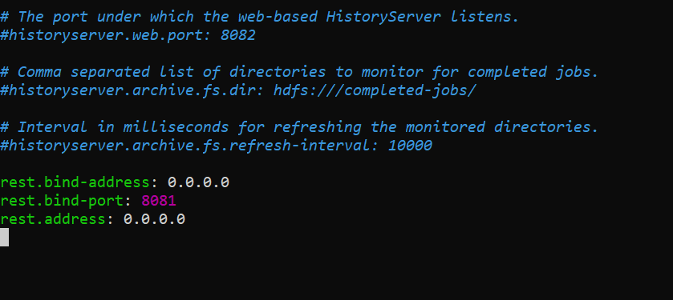

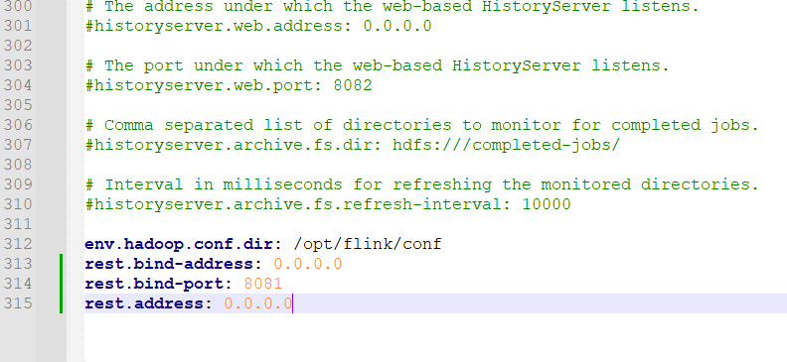

2. Tạo dữ liệu giả lập cho topic Kafka :
Tạo file events.txt:
Chạy lệnh bash sau :
cat > events.txt <<EOF
{"user_id": 101, "event": "login", "timestamp": "2025-06-11T09:00:00Z"}
{"user_id": 102, "event": "view_product", "product_id": "P123", "timestamp": "2025-06-11T09:01:15Z"}
{"user_id": 101, "event": "add_to_cart", "product_id": "P123", "timestamp": "2025-06-11T09:03:10Z"}
{"user_id": 103, "event": "purchase", "order_id": "O456", "amount": 250.75, "timestamp": "2025-06-11T09:05:30Z"}
{"user_id": 102, "event": "logout", "timestamp": "2025-06-11T09:10:00Z"}
EOF

Gửi nội dung vào topic user_events:
cat events.txt | /opt/kafka/bin/kafka-console-producer.sh --topic user_events --bootstrap-server localhost:9092

Lệnh kiểm tra dữ liệu trong topic user_events
/opt/kafka/bin/kafka-console-consumer.sh --topic user_events --bootstrap-server localhost:9092 --from-beginning

Kết quả :
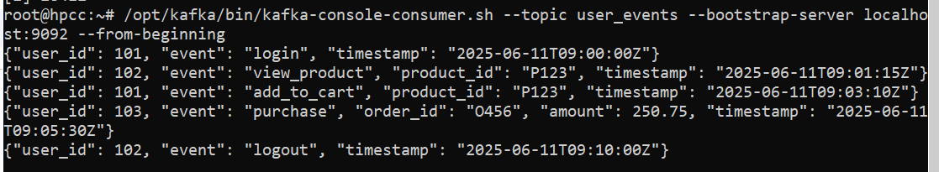

3. Cấu hình Flink SQL client và chạy job
Tạo file sql-job.sql:
Chạy lệnh :
mkdir /opt/jobs/
nano /opt/jobs/sql-job.sql
Thêm vào nội dung file như sau :
-- Kafka source
CREATE TABLE kafka_user_events (
user_id INT,
event STRING,
`timestamp` STRING
) WITH (
'connector' = 'kafka',
'topic' = 'user_events',
'properties.bootstrap.servers' = 'localhost:9092',
'properties.group.id' = 'flink-consumer',
'format' = 'json',
-- bypass record parse bị lỗi
'json.ignore-parse-errors' = 'true',
'scan.startup.mode' = 'earliest-offset'
);

-- Iceberg sink
CREATE CATALOG iceberg_rest WITH (
'type' = 'iceberg',
'catalog-type' = 'rest',
'uri' = 'http://localhost:8091/iceberg',
'warehouse' = 's3a://warehouse',
'io-impl' = 'org.apache.iceberg.aws.s3.S3FileIO',
's3.endpoint' = 'http://localhost:9000',
's3.access-key-id' = 'minioadmin',
's3.secret-access-key' = 'minioadmin',
's3.region' = 'us-east-1',
's3.path-style-access' = 'true'
);

USE CATALOG iceberg_rest;

CREATE DATABASE IF NOT EXISTS iceberg;

CREATE TABLE IF NOT EXISTS iceberg.user_events (
user_id INT,
event STRING,
`timestamp` TIMESTAMP(3)
) PARTITIONED BY (event);

-- vì luồng streaming nên cần commit theo 1 thời gian nhất định. hoặc cấu hình sinh data là checkpoint
SET 'execution.checkpointing.interval' = '10s';

-- khi tạo các metadata và catalog chưa ảnh hưởng đến phần jobs , chỉ có luồng streaming cần đăng ký jobs lên flink cluster
INSERT INTO iceberg.user_events
SELECT user_id, event, CAST(TO_TIMESTAMP(`timestamp`) AS TIMESTAMP_LTZ(3)) AS event_time
FROM default_catalog.default_database.kafka_user_events;

Khởi động Flink cluster để áp dụng thay đổi:
Chạy flink cluster :
/opt/flink/bin/stop-cluster.sh
nohup /opt/flink/bin/start-cluster.sh > /opt/logs/flink.log 2>&1 &
Chạy flink sql cho file sql vừa tạo
/opt/flink/bin/sql-client.sh embedded -f /opt/jobs/sql-job.sql &

4. Cài Trino + Truy vấn Iceberg
# Tải Trino
wget https://repo1.maven.org/maven2/io/trino/trino-server/442/trino-server-442.tar.gz
tar -xvzf trino-server-442.tar.gz
mv trino-server-442 /opt/trino-server
cd /opt/trino-server

# Tạo config
mkdir -p etc/catalog

chạy lệnh bash (#etc/catalog/iceberg_rest.properties) :
nano /opt/trino-server/etc/catalog/iceberg_rest.properties

thêm vào nội dung sau :
connector.name=iceberg
iceberg.catalog.type=rest
iceberg.rest-catalog.uri=http://localhost:8091/iceberg
iceberg.rest-catalog.warehouse=s3a://iceberg/
hive.s3.endpoint=http://localhost:9000
hive.s3.path-style-access=true
hive.s3.aws-access-key=minioadmin
hive.s3.aws-secret-key=minioadmin
hive.s3.region=us-east-1

chạy lệnh bash (# etc/config.properties) :

nano /opt/trino-server/etc/config.properties

thêm vào nội dung sau :

coordinator=true
node-scheduler.include-coordinator=true
http-server.http.port=8080
node.environment=production
discovery.uri=http://localhost:8080
query.max-memory=1GB
catalog.management=dynamic

chạy lệnh bash (# etc/jvm.config) :
nano /opt/trino-server/etc/jvm.config

thêm vào nội dung sau :

-server
-Xmx2G
-XX:+UseG1GC
-XX:G1HeapRegionSize=32M
-XX:+UseGCOverheadLimit
-XX:+ExplicitGCInvokesConcurrent
-Djdk.nio.maxCachedBufferSize=2000000

chạy lệnh bash (# etc/node.properties) :
nano /opt/trino-server/etc/node.properties

thêm vào nội dung sau :

node.environment=production
node.id=trino-single-node
node.data-dir=/var/trino/data

Tải thư viện để đọc hadoop catalog :

wget https://repo1.maven.org/maven2/org/apache/hadoop/hadoop-aws/3.3.2/hadoop-aws-3.3.2.jar -P /opt/trino-server/plugin/iceberg/

wget https://repo1.maven.org/maven2/com/amazonaws/aws-java-sdk-bundle/1.11.1026/aws-java-sdk-bundle-1.11.1026.jar -P /opt/trino-server/plugin/iceberg/

# Chạy Trino

sudo apt install python-is-python3

/opt/trino-server/bin/launcher start

Lưu ý để test cần chạy với lệnh bash sau :
/opt/trino-server/bin/launcher run
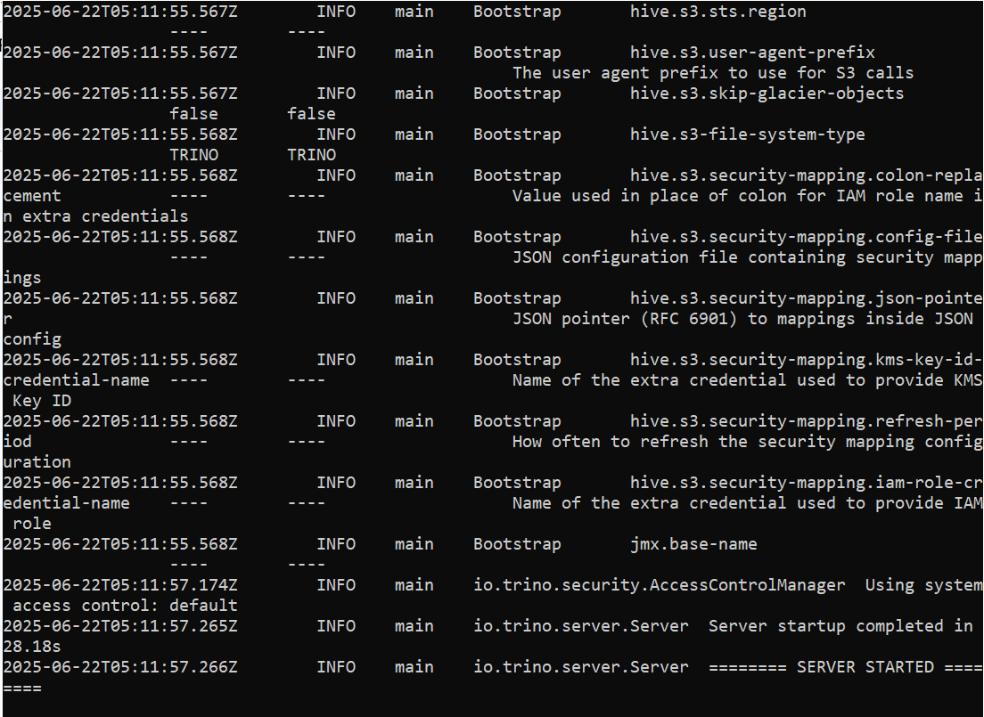
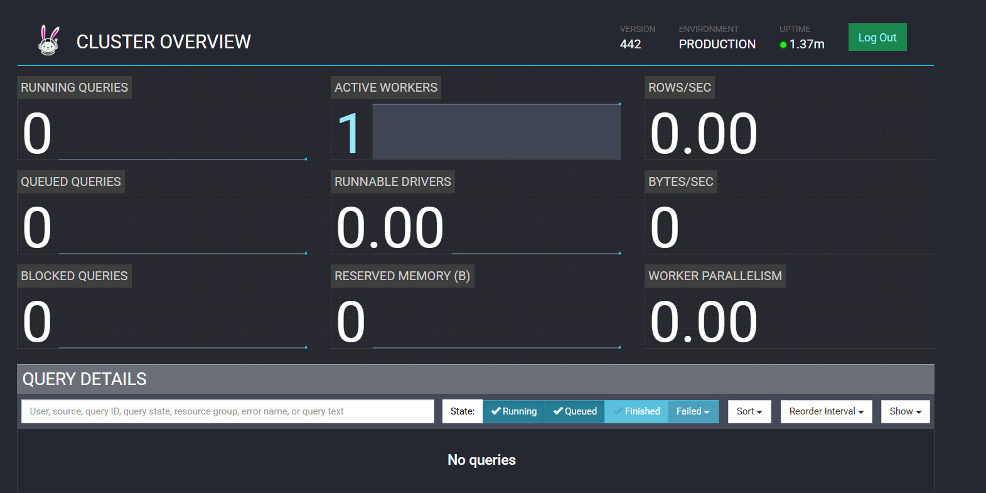

5. Truy vấn với Trino CLI
# Tải CLI
wget https://repo1.maven.org/maven2/io/trino/trino-cli/442/trino-cli-442-executable.jar -O trino
chmod +x trino

# Truy vấn dữ liệu
./trino --server http://localhost:8080

show catalogs;
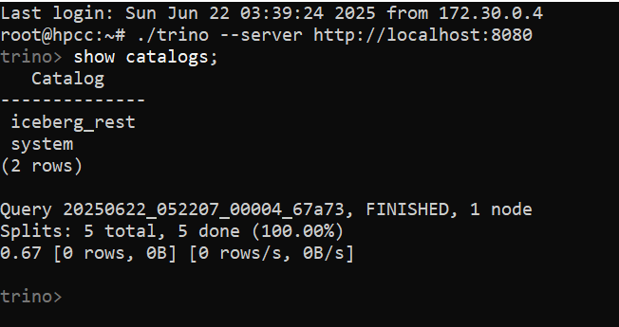
show schemas from iceberg_rest;

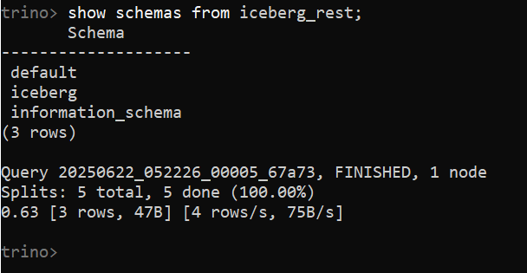
USE iceberg_rest.iceberg;

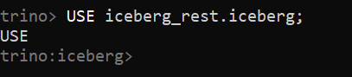
show tables;
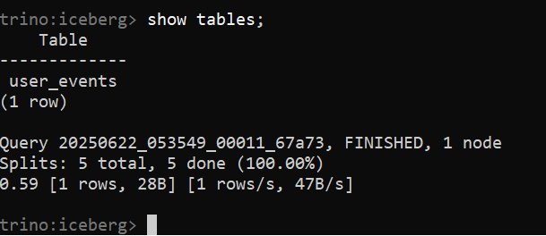

select * from user_events;
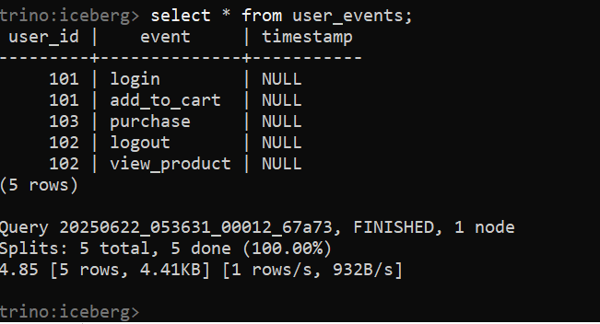

Connect vào trino-server từ DBEAVER :
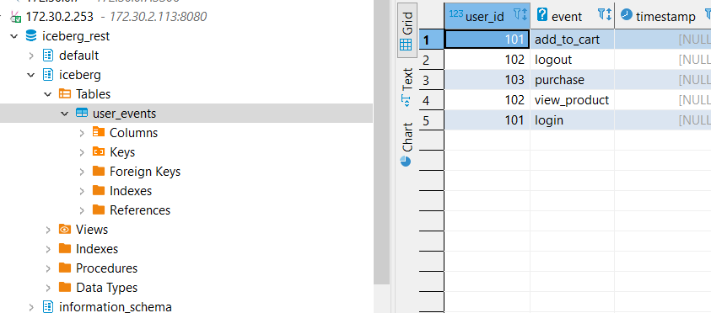

✅ Tóm tắt:
Thành phần | Cài qua | Cấu hình
Kafka | Tarball | Port 9092
Flink | Tarball | Dùng Iceberg connector
Iceberg | Trong Flink | Viết vào MinIO
MinIO | Binary | Port 9000/9001
Trino | Tarball | Truy vấn Iceberg catalog

Tham khảo : https://www.decodable.co/blog/flink-sql-misconfiguration-misunderstanding-and-mishaps

=====================================================================

